Ingraven van rechthoekige flatground trampoline
Leg het frame op de plek waar u de trampoline wilt plaatsen en markeer deze plek op de grond. Wij raden aan om de kuil iets groter te markeren dan de werkelijke diameter van de trampoline. Dit maakt het voor u gemakkelijker om het frame erin te plaatsen en de juiste hoogte te bepalen.

Graaf de kuil zoals aangeven in de volgende afmetingen:
Trampoline afmeting
Afmeting A – Buitenste gat | Afmeting B – Binnenste gat | Afmeting C – Totale diepte
Ca. 305 x 183 cm | 265 x 143 cm | 75 cm
Ca. 335 x 244 cm | 295 x 204 cm | 75 cm
Ca. 427 x 305 cm | 387 x 265 cm | 90 cm
Ca. 520 x 305 cm | 480 x 265 cm | 100 cm

Afmeting A is altijd de totale lengte van de trampoline (dit kunt u vinden in de specificatielijst van de desbetreffende trampoline). Afmeting B is altijd 40cm minder als de totale diameter van de trampoline. Afmeting C is een standaard afmeting waarbij u altijd de tabel moet volgen.

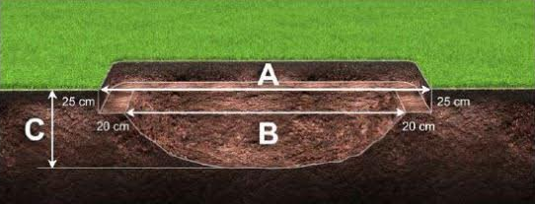

Uitleg
Graaf eerst het buitenste gat A om een ondersteuning te maken waar het trampoline frame op rust. Deze dient 25 cm diep te zijn. Dit is de frame hoogte van de trampoline zodat het randkussen wat bovenop het frame geplaatst wordt net boven het gras uitsteekt. Ga hierna door met graven met het binnenste gat B. Graaf uit in een komvorm (zie afbeelding) tot een diepte van 75 of 90 cm bereikt is (zie tabel). De binnenste kuil dient 40cm smaller te zijn dan de diameter van de trampoline waardoor er rondom een 20cm breed plateau blijft waar de trampoline op komt te rusten.

Tip
Het is relatief gemakkelijk om een gat met de hand te graven voor de kleinere maat trampolines. Maar het is beter om een mini graver te huren en de gegraven grond mee af te voeren. Laat nog wat zand liggen bij de kuil voor de latere afwerking.

